ANEXO I
Límites máximos para la masa acumulada en relación a la distancia de carga transportada horizontalmente. (TABLA 1)
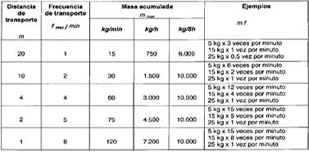
Aplicación:
- Límites máximos para las operaciones de manipulación manual horizontal, teniendo en cuenta la fuerza, la frecuencia y la duración de la tarea.
- Se consideran cargas a los objetos mayores o iguales a DOS (2) kg de peso, para acciones de traslado en vilo, sin soporte externo.
- Velocidades de marcha moderada, comprendidas entre 0.5m/s a 1.0 m/s sobre superficies planas horizontales para acciones de traslado en vilo sin soporte externo.
- Jornada de trabajo de OCHO (8) horas.

ANEXO II
Aplicación:
- No se contempla la acción de empujar, tirar o trasladar cargas con una sola mano, ni la manipulación manual en posición de sentado.
- Se limita a fuerzas empleadas con ambas manos para desplazar o retener un objeto, aplicadas sobre cosas físicas situadas frente al operador y en posición parado.
- Acciones realizadas por una sola persona.
Límites máximos para empujar con ambas manos:
- En TABLA 1 figuran los límites máximos de las fuerzas iniciales para acelerar una carga hasta alcanzar una velocidad de traslado.
- En TABLA 2 figuran los límites máximos de las fuerzas sostenidas para mantener una carga en velocidad aproximadamente constante.
Límites máximos para tirar con ambas manos:
- En TABLA 3 figuran los límites máximos de las fuerzas iniciales para tirar de una carga, acelerándola hasta una velocidad de traslado sostenida.
- En TABLA 4 figuran los límites máximos de las fuerzas sostenidas para la acción de tirar de una carga manteniendo una velocidad aproximadamente constante.

TABLA 1

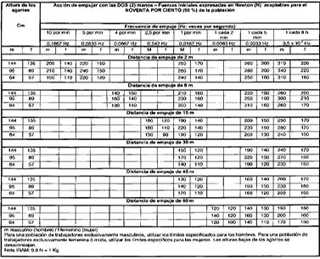

TABLA 2
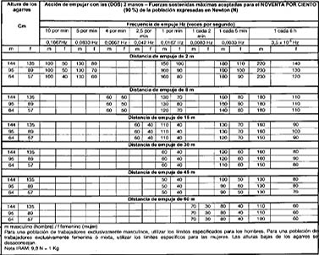

TABLA 3
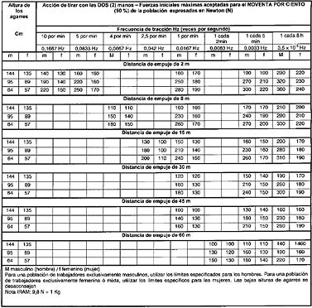

TABLA 4
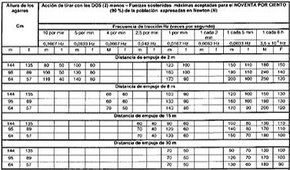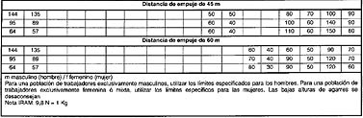

ANEXO III
Definiciones:
Con el objeto de unificar criterios sobre el significado de los términos utilizados en la presente resolución se establecen los siguientes conceptos:
-Fuerza inicial: fuerza requerida para poner en movimiento o acelerar un objeto.
-Acción de tirar: Esfuerzo físico humano en el cual la fuerza motriz está frente al cuerpo y orientada hacia el cuerpo del operador, mientras éste se encuentra detenido o se desplaza hacia atrás.
-Acción de empujar: Esfuerzo físico humano en el cual la fuerza motriz está dirigida hacia adelante y alejándose del cuerpo del operador, mientras éste está detenido o se desplaza hacia adelante.
-Fuerza sostenida: Aquella que se aplica para mantener un objeto en movimiento. Por ejemplo fuerza requerida para mantener un objeto a mayor o menor velocidad constante.
-Fuerza de frenado: Aquella aplicada para detener un objeto en movimiento.
-Manipulación manual: Actividad que requiere la utilización de la fuerza humana para transportar o desplazar un objeto, incluyendo la manipulación de personas o animales.
-Manipulación manual horizontal: Acción de desplazar un objeto horizontalmente, por medio de la fuerza humana.

-Condiciones ambientales desfavorables: Aquellas que agregan un riesgo al de la tarea de manipulación manual, entre otros el ambiente caluroso o frío, suelo irregular o resbaladizo, viento considerable, vibraciones.

-Masa Acumulada: Producto de la masa manipulada por la frecuencia de manipulación (Kg./min cuando representa un riesgo a corto plazo; Kg./hora cuando representa un riesgo a mediano plazo y en Kg./8horas cuando representa un riesgo a largo plazo.)

